部门网站建设意向
调查表
部门名称：人事处
文件版号：1.0
文件页数：共 7 页
填 表 人：王XX
联系电话：13099999999 888888
日 期：2017.4.15

西安体育学院 信息技术中心
修订历史（Revision history）
日期 | 版本 | 描述 | 填表人

目 录
1 客户目标需求 4
1.1建设方式 4
1.2调整需求 5
2 网站整体设计 5
2.1 栏目设置 5
2.2 栏目结构 5
3 网站布局 6
3.1首页结构内容 6
4 部门领导签字 7

1 客户目标需求（下面的蓝色字体的内容是模板，各部门根据自己的实际要求另外填写）

1.1建设方式
请选择 | 建设方式 | 说明
√ | 使用网站模板  选用编号： 30# | 根据网站模板进行微调，部门需提供相关素材，配合较少，建设周期短，见效快。
□ | 照搬原网站 | 公司需要根据原网站制作风格，部门根据需要提供必要的素材，配合较少，但建设周期稍长。
所选模板的缩略图：
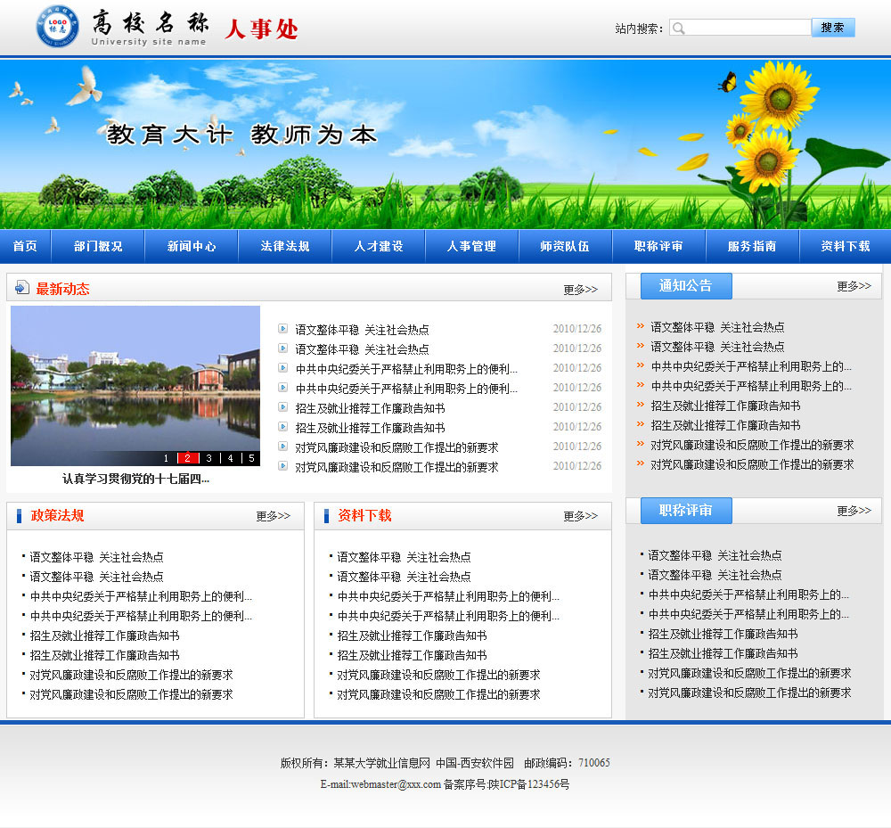

1.2调整需求
- 头部名称为：人事处 英文 personnel division
- Logo 换为 ****学院LOGO (附图片)
- 整体结构保留，部分菜单名称自己修改。
- 网站访问量统计
- 联系我们：
- 版权所有

2 网站整体设计

2.1 栏目设置
网站栏目有以下几个：网站首页、机构设置、师资队伍、专业建设、教学科研、党建工作、学生工作、竞赛工作、工会之家、下载专区
网站规模如下：
首页 1 个，一级栏目 9 个，二级栏目 19 个，三级栏目 21 个。

2.2 栏目结构
一级栏目 | 二级栏目 | 说明 | 三级栏目 | 说明
网站首页
机构设置 | 职责 | 单篇介绍
机构设置 | 处内科室设置 | 单篇介绍 | 人事处单位负责人 | 单篇介绍
机构设置 | 处内科室设置 | 单篇介绍 | 处内科室 | 单篇介绍
师资队伍 | 职称 | 单篇介绍
师资队伍 | 珠江学者 | 单篇介绍
师资队伍 | 客座教授 | 单篇介绍
师资队伍 | 继续教育 | 单篇介绍
师资队伍 | 教师资格 | 单篇介绍
师资队伍 | 岗前培训 | 单篇介绍
师资队伍 | 培英育才计划 | 单篇介绍
师资队伍 | 人才工程 | 单篇介绍
政策法规 | 法规 | 单篇介绍
政策法规 | 政策 | 单篇介绍
政策法规 | 高层次人才管理办法 | 单篇介绍
政策法规 | 人事管理办法 | 单篇介绍
办事指南 | 请假 | 单篇介绍
办事指南 | 延退 | 单篇介绍
办事指南 | 待聘 | 单篇介绍
办事指南 | 继续教育 | 单篇介绍
办事指南 | 社保 | 单篇介绍
办事指南 | 博士后流动站 | 单篇介绍
办事指南 | 出国进修 | 单篇介绍
办事指南 | 校内调整 | 单篇介绍
办事指南 | 百人计划 | 单篇介绍
新闻通知 | 人事新闻 | 单篇介绍
人事动态 | 人事动态 | 单篇介绍
人才招聘 | 高层次人才 | 单篇介绍
人才招聘 | 教学科研系列招聘 | 单篇介绍
人才招聘 | 教辅、实验系列招聘 | 单篇介绍
人才招聘 | 行政管理系列招聘 | 单篇介绍
人才招聘 | 学校雇员招聘 | 单篇介绍
人才招聘 | 博士后 | 单篇介绍
资料下载 | 人事科 | 单篇介绍 | 人员调配申请材料

3 网站布局

3.1首页结构内容
页面内容 | 内容及功能 | 元素类型及描述
导航 | 首页、学院概况、学科建设、专业建设、教学科研、党建工作、学生工作、竞赛工作、工会之家、下载专区 | 导航
图片新闻 | 发布学术、会议、活动等信息 | 交互标题图片组建
新闻通知 | 重大新闻、学院新闻、专题新闻 | 文章标题列表
通知 | 通知公告、 | 文章标题列表
时间日期 | 显示当前时间日期 | 日历
快速通道 |  | 下拉菜单链接
教师风采 | 发布教学名师、学术活动、授课等 | 标题图片滚动
邮箱登录 | 链接到邮箱登录界面 | 文字链接
联系我们 | ***@gdut.edu.cn | 邮箱链接
最后更新时间 |  | 日历
版权信息 |  | 版权

4 部门领导签字
部门领导签字：
日期： 年 月 日

